Договор № 03/01/26
на изготовление и установку деревянного сруба

г. Опочка Псковская область « ___» января 2026 года

Индивидуальный предприниматель Егоров Вячеслав Геннадьевич, именуемый в дальнейшем «Исполнитель», в лице Егорова Вячеслава Геннадьевича, действующего на основании свидетельства № 321602700006012 от 05.03.2021 года , с одной стороны, и Алексеева Алексея Алексеевича, паспорт серии _____ № _________, выдан ______________________УФМС России по Санкт-Петербургу и Ленинградской области, зарегистрированный по адресу: _______________________________________________, именуемый в дальнейшем «Заказчик» с другой стороны, заключили настоящий договор о нижеследующем::

1.Предмет договора:
1.1. В соответствии с условиями настоящего Договора Исполнитель обязуется выполнить комплекс работ: изготовление, организация доставки (по указанному Заказчиком адресу: _______________________________________________________________________, именуемому в дальнейшем «Участок»), сборку и установку на Участке деревянного сруба, а Заказчик обязуется в соответствии с условиями договора принять и оплатить бревенчатый сруб (именуемый в дальнейшем «Сруб») и произведенные Исполнителем работы.
1.2. Сруб является заготовкой для сборки и представляет собой разобранные окоренные, шлифованные, строганные, откалиброванные бревна (нужное подчеркнуть) с пронумерованными венцами.
Детали, из которых изготавливается деревянный сруб, должны отвечать следующим характеристикам:
- бревна из строевой древесины 1 сорт;
- диаметр бревен 25-27 см;
- бревна должны быть оцилиндрованны, строганы, окорены, откалиброванны или имеют вид «полулафет» (нужное подчеркнуть).
1.3. Все характеристики выбранного варианта Сруба: размеры сруба, комплектация, стандартный проект Сруба пиломатериалом, стоимость, возможные дополнения, формы оплаты и сроки поставок сруба и пиломатериалов оговариваются в Приложении №1, которое согласовывается и подписывается сторонами Договора и является неотъемлемой его частью.

2. Права и Обязанности сторон:
2.1. Исполнитель обязуется осуществить комплекс работ по изготовлению, организации доставки, сборке и установке на Участке деревянного сруба, указанного в приложении №1 настоящего договора, а также выполнить выбранные и согласованные в приложении №1 настоящего договора дополнительные работы (по желанию Заказчика) .
2.2. Исполнитель обязуется извещать Заказчика о ходе выполнения заказа.
Исполнитель обязан исправить по требованию Заказчика все выявленные недостатки, если в процессе выполнения работы Исполнитель допустил отступления от условий договора.
2.3. Исполнитель имеет право привлекать третьих лиц для исполнения настоящего договора.
2.4 Заказчик обязуется произвести оплату всего согласованного комплекса работ по договору в соответствии с условиями договора, принять поставленные строительные материалы и сруб.
2.5. Стороны имеют право вносить изменения в условия настоящего договора только по взаимному согласию, любое такое изменение оформляется дополнительным соглашением.

3. Стоимость и порядок оплаты:
3.1. Общая стоимость комплекса работ по изготовлению и установке сруба по договору составляет 720000 (семьсот двадцать тысяч) рублей и определяется в соответствии с приложением №1 настоящего договора.
3.2. При заключении настоящего договора Заказчик вносит Исполнителю предоплату в размере: 205000 (двести пять тысяч) рублей. Остальную часть стоимости сруба, заказчик вносит исполнителю поэтапно по договоренности, согласно выполненных работ. Получение денежных средств исполнителем фиксируется документально согласно требований бухгалтерского учета.
3.3. После подготовки пиломатериалов Заказчик производит их оплату, расчет производится по факту необходимого объема (по согласованию при необходимости).
3.4 Стоимость доставки до участка заказчика рассчитывается на следующий день после полной готовности комплекта сруба, включая пиломатериал и согласовывается с Заказчиком путем подписания дополнительного соглашения к данному договору. Заказчик со своей стороны предоставляет беспрепятственный заезд к месту работ.
3.5 Доставка комплекта сруба Заказчиком оплачивает отдельно перевозчику из расчета 170 рублей 1 км (просчетом в одну сторону). Стоимость доставки не входит в стоимость настоящего договора, если иное не указано в дополнительном соглашении. Заказчик в праве предоставить свой транспорт для доставки изделия.
3.6. Если в ходе выполнения Договора будет выявлена необходимость поставки дополнительных стройматериалов по независящим от Исполнителя обстоятельствам, стоимость и сроки поставки и оплаты будут пересмотрены и оформлены дополнительным соглашением к Договору, являющимся его неотъемлемой частью.
3.7. При расторжении договора по инициативе Заказчика по причинам, независящим от Исполнителя, оплата производится за фактически выполненные объемы работ. Заказчик за десять суток обязан уведомить Исполнителя.
3.8. При расторжении договора по инициативе Исполнителя по причинам, независящим от Заказчика, Исполнитель обязан вернуть все ранее взятые у Заказчика деньги.

4.Ответственность сторон:
4.1. Исполнитель несет ответственность за соблюдение техники безопасности и выполнение санитарных норм.
4.2. Стороны освобождаются от ответственности (полное или частичное неисполнение своих обязательств), если это явилось следствием обстоятельств непреодолимой силы (форс – мажор).
Примечание: под обстоятельствами непреодолимой силы подразумеваются природные и стихийные явления, военные действия, общественные беспорядки, забастовки, эпидемии, запретительные действия органов власти и управления, иные события, находящиеся вне разумного контроля сторон.
4.3 Разногласия, возникшие при выполнении условий настоящего договора, разрешаются Сторонами путем переговоров, а в случае невозможности достигнуть согласия – судом по местонахождению Исполнителя.
4.4.При выполнении настоящего договора Стороны руководствуются действующим законодательство РФ.
4.5 Отказ сторон от исполнения настоящего договора допустим только на основе законно мотивированной причины.
4.6. Все приложения и дополнения к настоящему договору являются неотъемлемой его частью, если они совершены в письменной форме и подписаны обеими Сторонами.
5.Срок действия договора:
5.1. Договор вступает в силу немедленно после подписания его сторонами и действует до момента исполнения сторонами своих обязанностей по настоящему договору.
6. Гарантийные обязательства.
6.1. Исполнитель гарантирует: надлежащее качество используемых материалов и конструкций.
6.2.Исполнитель гарантирует: надлежащее качество выполнения всех работ.
6.3 Гарантийный срок нормальной эксплуатации результата работ составляет 12 месяцев.
6.4 Исполнитель гарантирует: своевременное устранение недостатков и дефектов, выявленных при приемке Сруба и комплекса выполненных работ; устранение недостатков, выявленных в процессе эксплуатации Сруба в течение гарантийного срока (при условии, что выявленные недостатки или дефекты являются результатом или следствием работ, выполненных в рамках данного Договора).

7.Реквизиты сторон

Исполнитель: Заказчик:

Индивидуальный предприниматель Егоров Вячеслав Геннадьевич  Адрес места нахождения: 182343  Псковская область, Опочецкий район, д. Петровское, ул. Олимпийская, д.26  Телефон: +7 (911) 384-10-82  ИНН 600600728334  ОГРНИП 321602700006012  Банковские реквизиты Ф-Л «Центральный» БАНКА ВТБ (ПАО) БАНК  р/с __________________  к/с __________________  БИК ________________ | Алексеев Алексей Алексеевич, паспорт серии _____ № ________, выдан __________________________________________, зарегистрированный по адресу: __________________________________________

Индивидуальный предприниматель Заказчик

В.Г. Егоров ______________ А.А. Алексеев ___________________

Приложение №1 к договору № 03/01/26 от 26 «_____» января 2026 года

Исполнитель и Заказчик согласовали следующие цены, комплектацию сруба, объемы работ, график и место доставки.

1. Общие данные:
Размеры одного сруба 6х6 метра рубленная часть, плюс вынос 2 метра под опорные столбы, Т-стена, (согласно утвержденной схемы приложение 2)
Вырост (высота сруба) H-2.4 м (-0 мм), один этаж, фронтоны 3 шт. Н-1.3, коньковая по всему периметру 0.4 м (-0).
Диаметр бревна 25-27 см (метод измерения ГОСТ32594-2013), бревно строганное под рубанок (сосна).
Рубка угла в лапу, рубка в чашу в диком стиле, срез прямой, с чередованием удлинения бревна в хвостовой части (нужное подчеркнуть).
Потолочные балки по периметру (брус) над помывочным и парным отделением.
Стоимость стандартного комплекта одного сруба с выбранными параметрами с учетом сборки на участке заказчика: 720000 (семьсот двадцать тысяч) рублей.

2. Стандартная комплектация сруба:
Наименование, количество, ед. изм.:
Сруб 6х6 метра рубленная часть с выносом 2 метра открытая с опорными столбами: 1 шт.
Используемые материалы: бревно строганное 1 сорт (сосна).
Потолочные балки по всему периметру над помывочным и парным отделением – комплект.

3. Дополнительные работы и услуги:
Стоимость работ по монтажу крыши двухскатная, с покрытием металл (без учета расходных материалов) 1600 рублей 1 м2 по факту выполненных работ путем обмера кровли, Данные работы не включены в стоимость договора и проводятся по желанию заказчика.

4. Срок поставки сруба и пиломатериалов:
Исполнитель обязуется изготовить сруб в течении 60 дней с момента подписания договора и получения предоплаты, установка сруба осуществляется по согласованию с заказчиком по готовности основания.

Адрес доставки сруба, пиломатериалов (если таковые имеются):
Ленинградская область, Пушкинский район, СНТ «Доброе», ул. Ленинградская, д. 1

«Исполнитель» «Заказчик»
___________________________ ___________________________

Приложение №2 к договору №03/01/26 от «____» января 2026 года

Стандартный проект Сруба:
(Прилагается согласованный с Заказчиком проект сруба с чертежом)

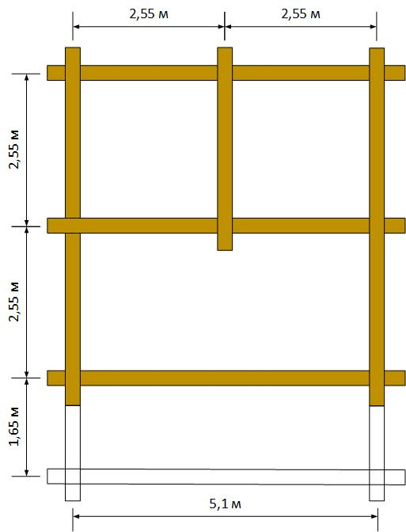

Согласовано сторонами:

«Исполнитель» «Заказчик»
___________________________ ___________________________

